POĽSKO – pracovný list
Geografia ☺

1. Urči podľa mapy názvy označených celkov :
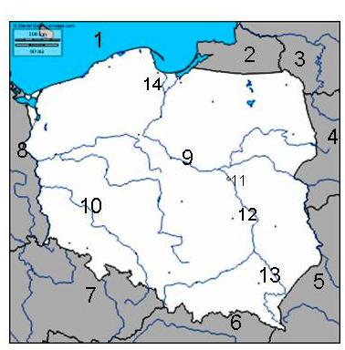

1- ________________ more
Susedné štáty:
2- ________________
3- ________________
4- _________________
5- _________________
6- _________________
7- _________________
8- _________________

9- ___________ rieka
10- __________ rieka

Mestá:
11- _________________
12- _________________
13- _________________
14- _________________

2. Z poprehadzovaných písmen vytvor známe poľské mestá:
OŽDL - ŠÍTNĚT - ŠARVAAV -
KAKVRO - ZOŇPAN- NAKGSD -

3. Do textu doplň chýbajúce slová:

Poľsko na severe obmýva ………………… more. Nejvyšším pohorím sú …………… na juhu štátu. V strede Poľska nájdeme 3 veľké nížiny - ……………., Mazovskú a ……………… . K dvom najvýznamnejším riekam Poľska patria …………….. a ……………… V Poľsku je …………… podnebie, ale oveľa chladnejšie ako na Slovensku.

4. V osemsmerovke nájdi 7 pojmov týkajúcich sa Poľska a správne ich priraď. Zostanú Ti len 3 písmená, ktoré označujú nerastnú surovinu, ktorá sa tiž ťaží v Poľsku:

Hlavné mesto –
S | G | D | Y | N | I | A
Í | Š | T | E | T | Í | N
R | R | E | I | L | H | U
A | V | A | Š | R | A | V
Ľ | A | N | Ž | D | O | L
2 prístavy –
poľnohospodárska plodina –
2 nerastné suroviny-
stredisko textilného priemsylu-

5. Rozhodni o pravdivosti nasledujúcich výrokov:
- Poľsko je vnútrozemský štát.
- V minulosti sa na území Poľska nachádzal ľadovec.
- V Poľsku sa vyrábajú námorné lode.
- Priemyselnými oblasťami Poľska sú Horné a Dolné Slezsko.
- Malopoľská vrchovina leží na severe krajiny.

6. Zvládol si predchádzajúce úlohy? Výborne, tak vyrieš aj nasledujúcu tajničku a dozvieš sa meno známeho poľského astronóma:

1. susedný štát na západe
2. rieka, ktorá pramení v Čechách
3. cukrová ……….
4. pestujú sa v Polsku
5. jazerná plošina
6. prístav pri Baltskom mori
7. rieka pretekajúca Varšavou
8. more tvoriace hranicu Poľska

